加油站安全检查执法工作指南 - 百度文库

百度文库

搜索文档或关键词

普通分享 >

[加油站](//wk.baidu.com/search?word=加油站&fr=viewTags)

加油站安全检查执法工作指南

VIP专享文档

2016-04-06

18页

用App查看

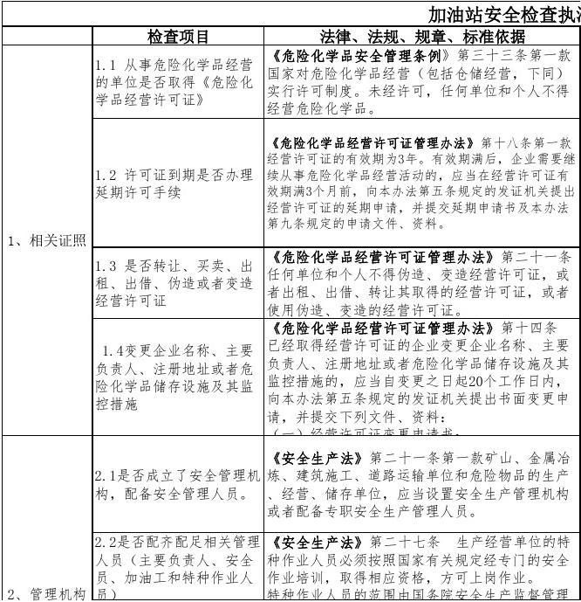

及人员

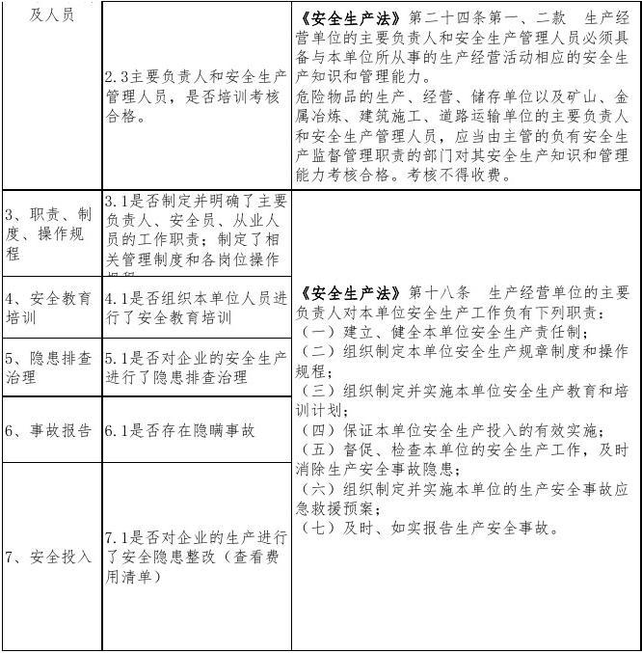

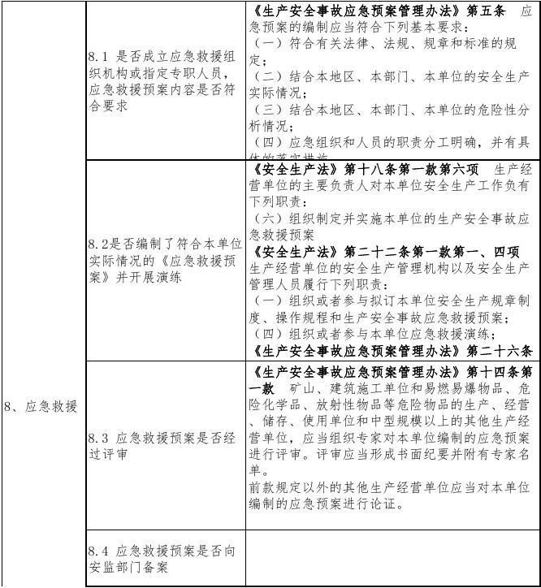

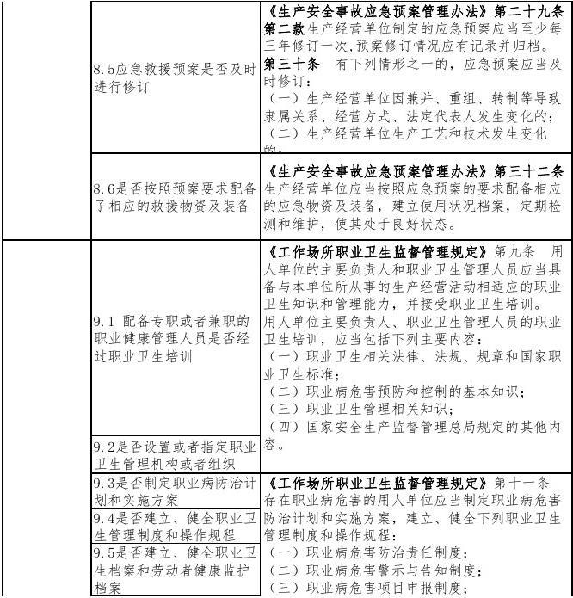

（五）职业病防护设施维护检修制度；

（六）职业病防护用品管理制度；

（七）职业病危害监测及评价管理制度；（八）建设项目职业卫生“三同时”管理制度；（九）劳动者职业健康监护及其档案管理制度；

9、职业健康管理制度和操作规程：

（一）职业病危害防治责任制度；（二）职业病危害警示与告知制度；

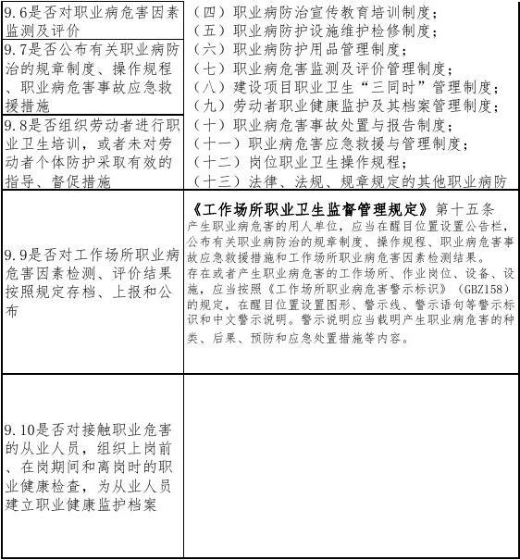

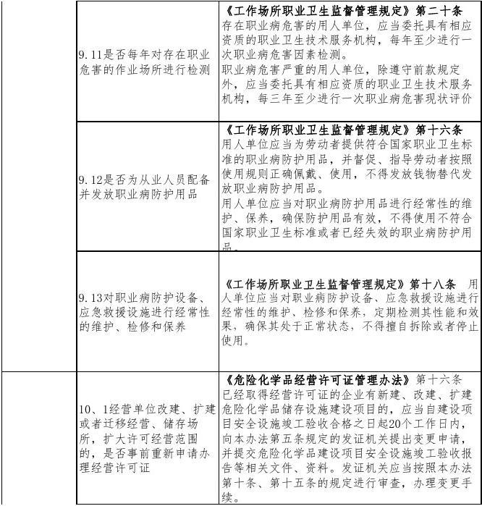

扩、迁

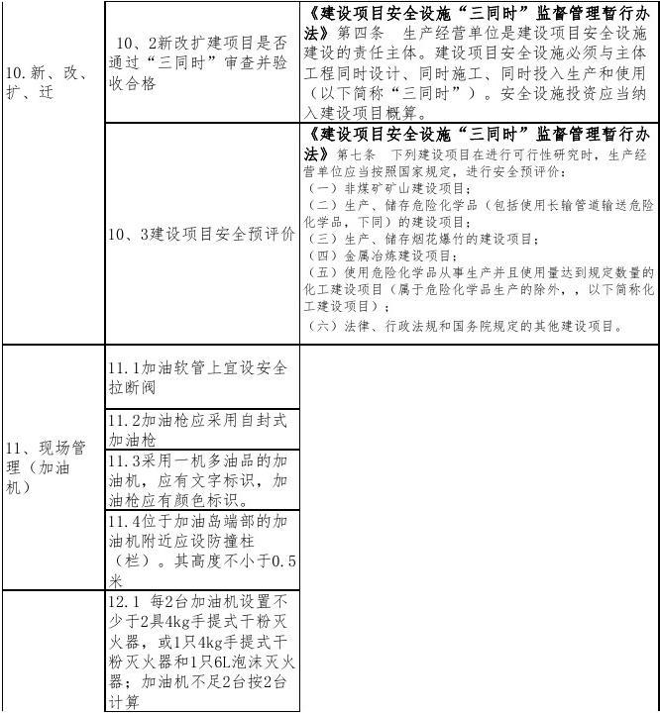

（消防设施）

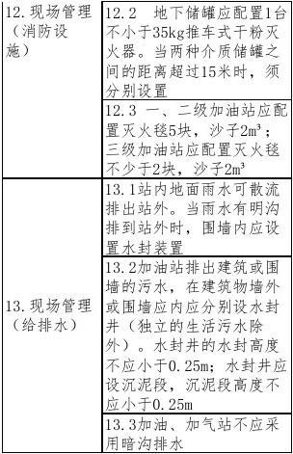

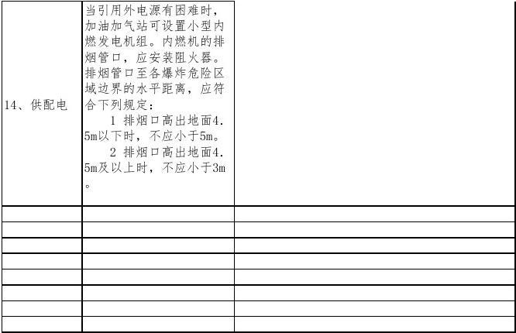

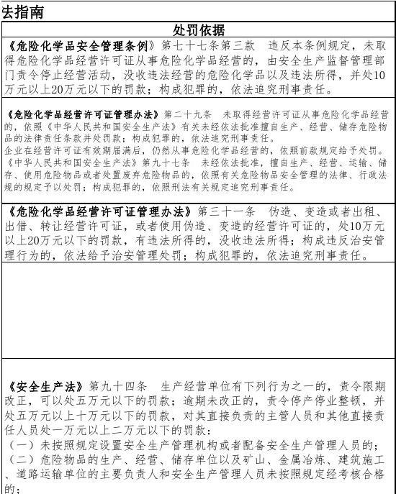

（三）未按照规定对从业人员、被派遣劳动者、实习学生进行安全生产教育和培训，或者未按照规定如实告知有关的安全生产事项的；

（四）未如实记录安全生产教育和培训情况的；

（五）未将事故隐患排查治理情况如实记录或者未向从业人员通报的；（六）未按照规定制定生产安全事故应急救援预案或者未定期组织演练的；

任人员处一万元以上二万元以下的罚款：

（一）未按照规定设置安全生产管理机构或者配备安全生产管理人员的；（二）危险物品的生产、经营、储存单位以及矿山、金属冶炼、建筑施工、道路运输单位的主要负责人和安全生产管理人员未按照规定经考核合格

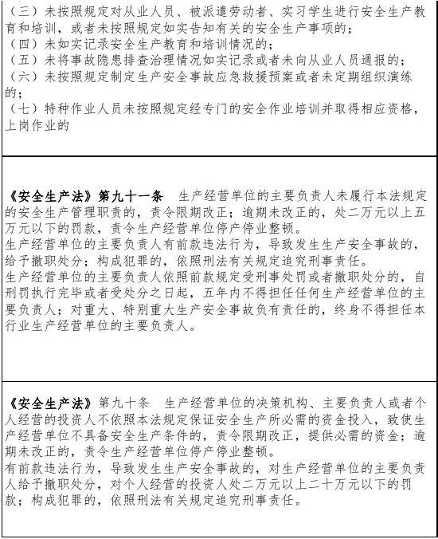

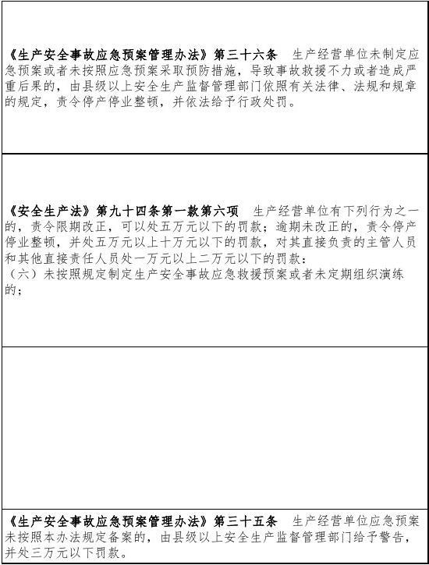

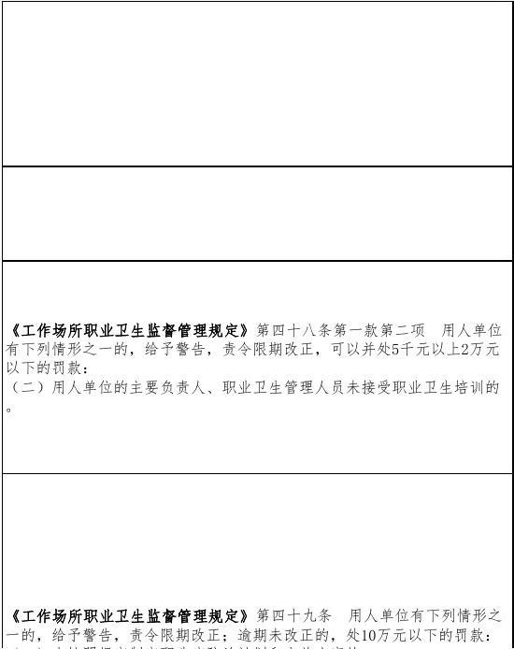

（二）未按照规定设置或者指定职业卫生管理机构或者组织，或者未配备专职或者兼职的职业卫生管理人员的；

（三）未按照规定建立、健全职业卫生管理制度和操作规程的；

（四）未按照规定建立、健全职业卫生档案和劳动者健康监护档案的；（五）未建立、健全工作场所职业病危害因素监测及评价制度的；

第四十九条　用人单位有下列情形之一的，给予警告，责令限期改正；逾期未改正的，处10万元以下的罚款：

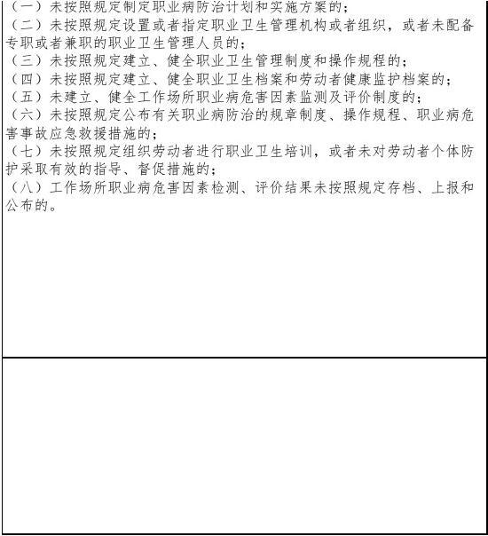

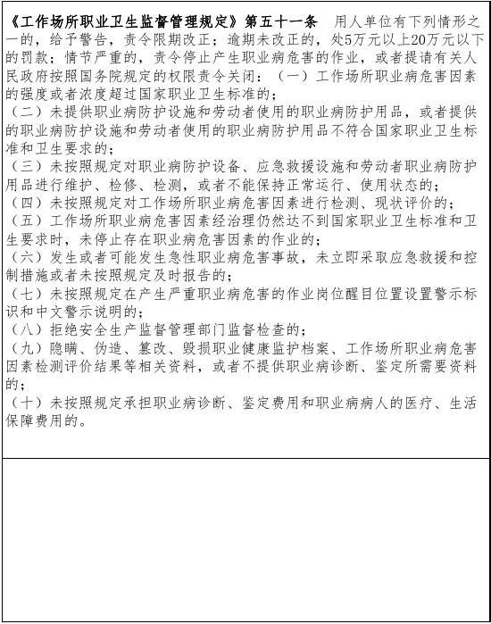



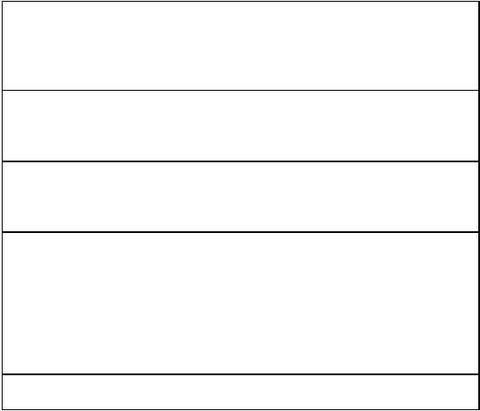

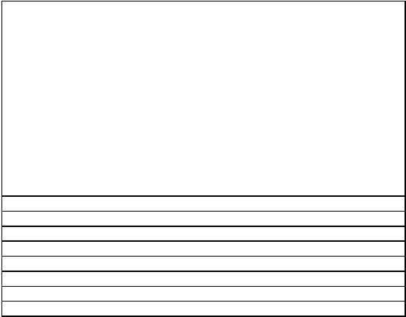

金榜VIP已享免费阅读及下载

打开百度APP阅读全文

立即领取

VIP教育大礼包

热门小说免费读

本文配套内容

含${item.docNum}篇文档

${item.title}

￥**${item.price}**

立即购买

查看文集

### 精品课程

* ${item.title}
* 免费 ￥${item.price}￥${item.oriPrice} ￥${item.oriPrice} ${item.orgName}
* ${item.videoCount}课节

相关推荐文档

* ${searchSpecial.title}
* ${v.docTitle}
* *推荐* *热门* *好评*
* 用App查看
* 打开百度APP

返回百度搜索

下载原文档，方便随时阅读

下载文档

## 2亿文档资料库

涵盖各行课件、资料、模板、题库、报告等

## 多种记录存储好工具

提供图转文字、拍照翻译、语音速记等

## APP端内容永久保存

随时阅读，多端同步

立即下载

看视频广告，获取20元代金券礼包

看视频，立领券 视频大小约3.7M

您是老用户，送您2张代金券

* 5元
* 适用除连续包月外的其他VIP
* 24小时内有效
* 10元
* 限百度文库VIP-12个月适用
* 24小时内有效

领取优惠券

您已成功领取老用户福利

已转存到百度网盘

存储在文件夹【来自：百度文库】

去看看

文库新人专享礼包

限时免费

价值¥500+

去文库APP免费领